|  |  |
| --- | --- |
|  |  |

**ПЛАН ЗАСТРОЙКИ**

**по компетенции «Монтаж и обслуживание промышленных роботов»**

***Регионального этап Чемпионата по профессиональному мастерству «Профессионалы» в Пензенской области 2025 году***

2025 г.

Актуальный план застройки для проведения чемпионата вычерчивается в соответствии с принятыми в компетенции условными обозначениями с применением компьютерных программ и с учетом наименований инфраструктурного листа

При выполнении конкурсного задания (инвариант и вариативная) площадь рабочего места должен быть не менее 8,75 м2.

Зона работы главного эксперта размещаться на конкурсной площадке, огражденная конструкцией.

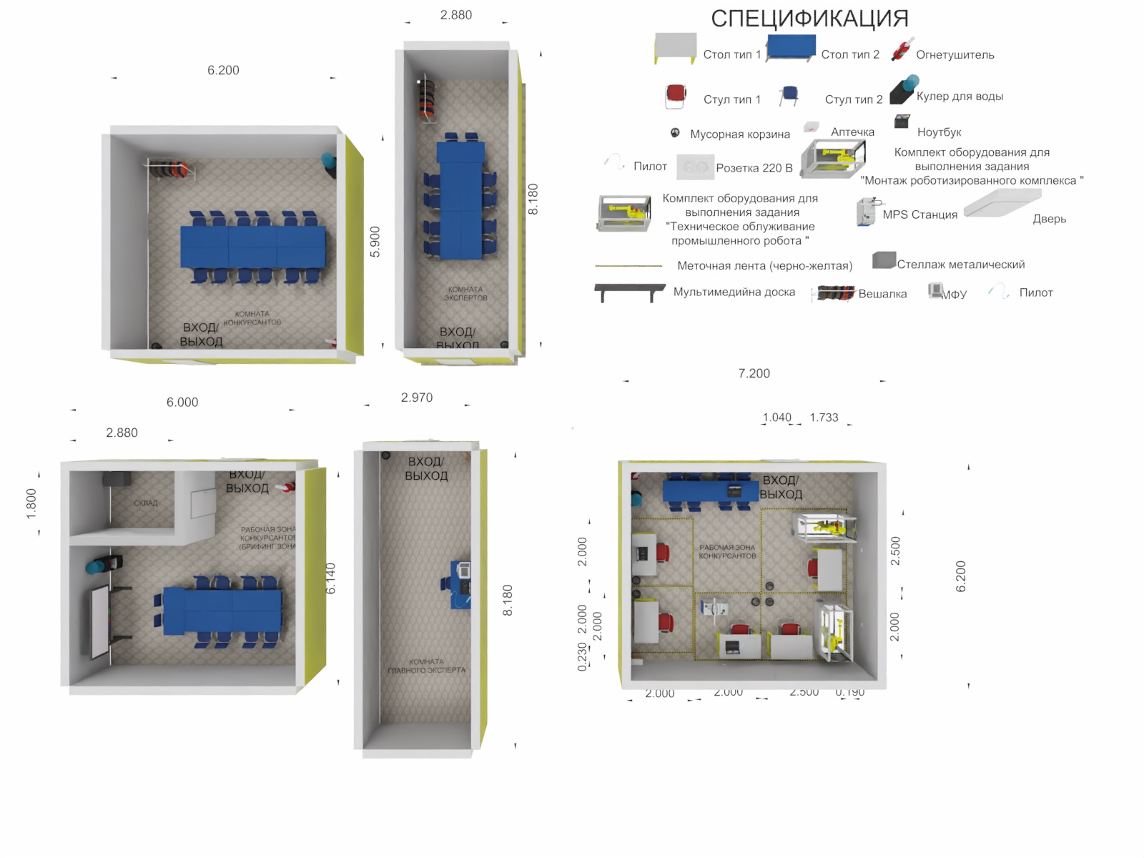

Комната участников, комната экспертов, находиться в другом помещении, за пределами конкурсной площадки в шаговой доступности.